**Informe Biogenesys**

**Nombre del autor: Micaela Belen Grisapulli**

**Email: mmicaelabelengrisapulli@gmail.com**

**Cohorte:2**

**Fecha de entrega:** 04/06/2024

**Institución:**

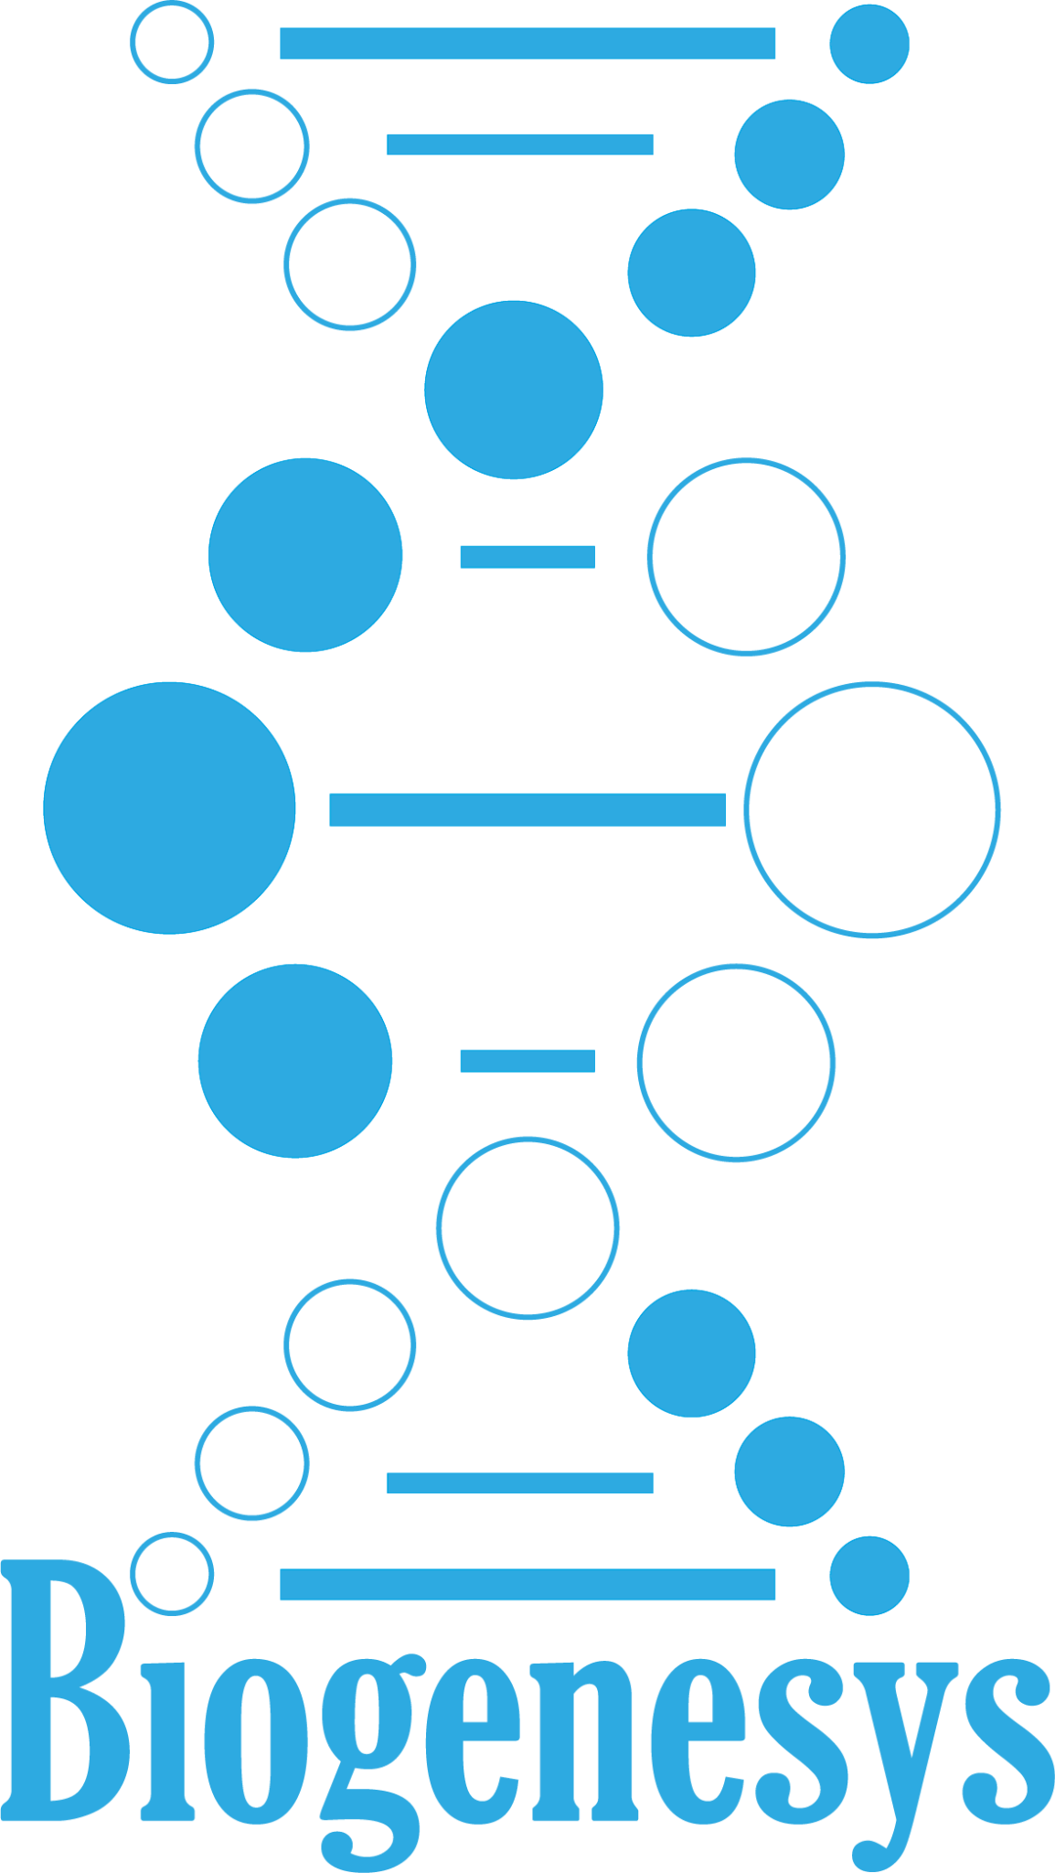

# Introducción

La empresa farmacéutica **BIOGENESYS** busca identificar las ubicaciones óptimas para la expansión de laboratorios farmacéuticos, basándose en el análisis de datos de incidencia de COVID-19, tasas de vacunación, y la disponibilidad de infraestructuras sanitarias. La meta es **optimizar la respuesta a los efectos de la pandemia y postpandemia con el fin de mejorar el acceso a las vacunas**.

# Desarrollo del proyecto

### Observaciones y Conclusiones

#### Viabilidad de Establecer un Laboratorio Farmacéutico en Brasil

# Se detectó que el país más viable para establecer un laboratorio farmacéutico es Brasil, basándonos en los siguientes factores clave:

# Incidencia de Casos: Brasil presenta varios picos de casos de enfermedades, lo que indica una alta demanda potencial para productos farmacéuticos.

# Tasa de Vacunación: El país tiene una baja tasa de vacunación, lo que resalta la necesidad urgente de aumentar la cobertura y representa una oportunidad para el laboratorio.

# Economía Viable: Brasil posee una economía lo suficientemente robusta para solventar los costos asociados a las vacunas y tratamientos.

# Tamaño del Mercado: Siendo el país más grande entre los analizados, Brasil ofrece un mercado amplio y en expansión.

# Comparación con Otros Países: Aunque Chile mostró picos de casos similares, su alta tasa de vacunación por población hace menos urgente la necesidad de un laboratorio nuevo. En contraste, Brasil, con su enorme población y menor proporción de vacunas administradas, presenta una oportunidad más significativa. Además, Brasil tiene una de las tasas de mortalidad más altas, lo que aumenta la probabilidad de que la población busque vacunarse.

#### Proceso de Limpieza y Transformación de Datos

# Se llevó a cabo un exhaustivo proceso de limpieza de datos debido a varios problemas iniciales:

# Duplicados: Se identificó un número significativo de registros duplicados. Este problema podría haberse originado durante el traspaso de datos, por lo que se recomienda informar a los Data Engineers para verificar y corregir la fuente del error.

# Inconsistencias: Se encontraron y corrigieron varias inconsistencias en los datos, asegurando la precisión y fiabilidad de los mismos.

# Datos Faltantes: No hay información sobre los recuperados de Argentina, México y Perú. Se recomienda revisar la base de datos para corroborar si se trata de un error en el traspaso de datos y no datos faltantes reales.

#### Herramientas Utilizadas

# Python: Utilizado para realizar todos los gráficos solicitados y la limpieza de datos, facilitando un análisis exhaustivo de los datos. Las librerías específicas usadas incluyen:

# Pandas: Para la manipulación y análisis de datos.

# Numpy: Para operaciones numéricas avanzadas.

# Matplotlib y Seaborn: Para la creación de gráficos y visualizaciones.

#### Impacto de la Limpieza de Datos

# La limpieza y transformación de los datos mejoraron significativamente la calidad del análisis, eliminando ruidos y errores que podrían haber distorsionado las conclusiones. De un conjunto inicial de 12,000,000 de filas con muchas inconsistencias, se redujo a poco más de 3,700 filas con una buena consistencia de datos, a excepción de las columnas "active_cases" y "case_fatality_rate", que requieren revisión adicional por parte del área de Data Engineers.

#### Análisis Comparativo y Factores Adicionales

# Aunque otros países también fueron considerados, Brasil destacó por encima de ellos debido a su combinación única de demanda sanitaria, capacidad económica y tamaño de mercado. Otros factores como la estabilidad política y la regulación sanitaria también fueron evaluados, reforzando la viabilidad de Brasil. En términos de PIB, Brasil es uno de los países más altos, no considerando a Chile, lo que lo hace económicamente atractivo para inversiones a largo plazo.

#### Recomendaciones para Futuros Análisis

# Para futuros análisis, se recomienda:

# Mejorar el Proceso de Traspaso de Datos: Asegurar que no se produzcan duplicados ni inconsistencias durante el traspaso de datos.

# Ampliar el Rango de Factores Considerados: Incluir factores adicionales como la inversión en I+D, políticas de salud pública y colaboración con instituciones locales.

# Uso Continuo de Herramientas Interactivas: Continuar utilizando y mejorando dashboards interactivos para facilitar la visualización y el análisis de datos complejos.

#### Beneficios del Dashboard Interactivo

# El dashboard interactivo en Power BI permite a los usuarios explorar los datos de manera dinámica, ofreciendo:

# Visualización Clara: Representaciones visuales que facilitan la comprensión de tendencias y patrones.

# Interactividad: Posibilidad de interactuar con los datos para obtener insights personalizados.

# Mejora en la Toma de Decisiones: Herramienta esencial para la toma de decisiones informadas y basadas en datos.